Extremkreuzweg: kürzere Strecke
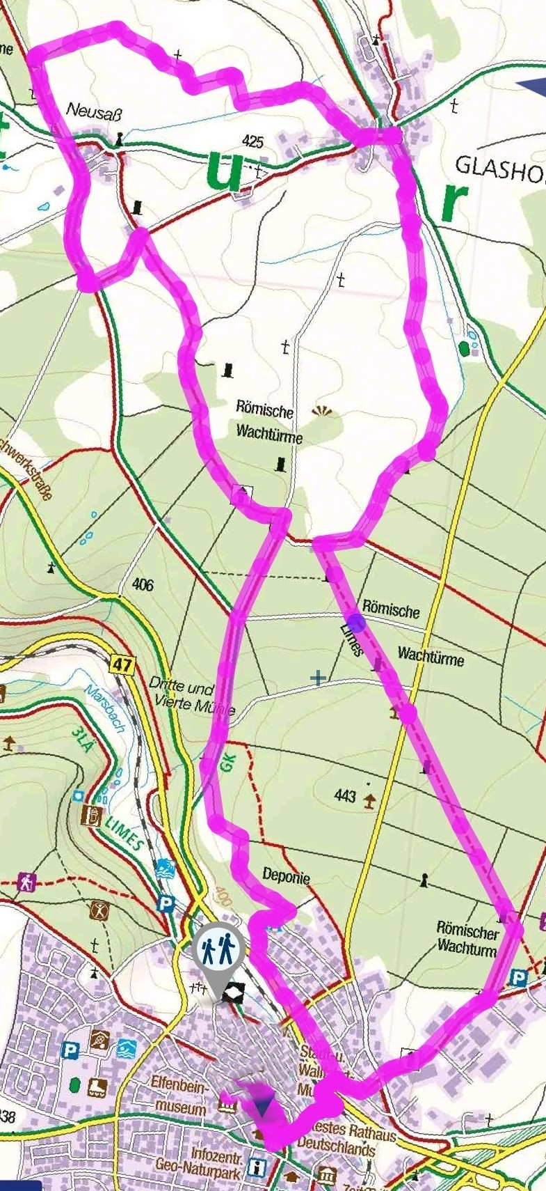
Streckenlänge: 15 km, Höhenmeter: 160 m
Statio 14
Statio 13
Statio 12
Statio 4
Statio 11
Statio 10
Statio 9
Statio 8
Statio 7
Statio 6
Statio 5
Statio 3
Statio 2
Statio 1
Walldürn

